A2038-EUR-Czech-Moravian Karst-Spear-Magdalenian-12940-12670 BP

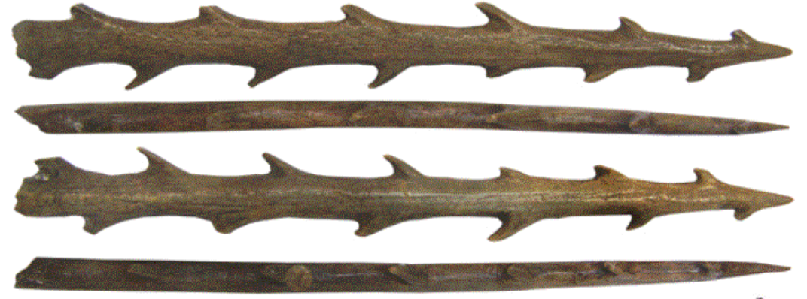

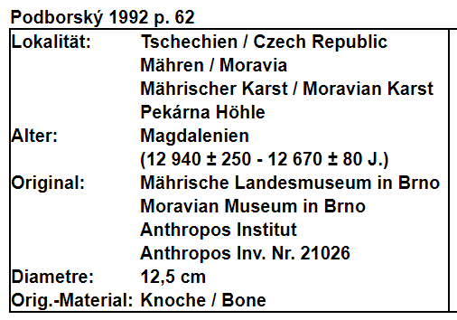

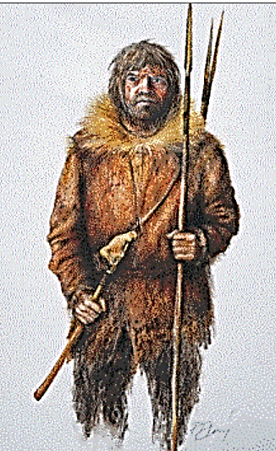

Podborský, V., 1992. Pravěk Brna, Universitas 6. *Revue Masarykovy univerzity v Brně*, pp.3-12.